План
работы историко-краеведческой комнаты

Цели и задачи:
Способствовать формированию патриотических чувств, расширению кругозора и воспитанию познавательных интересов, способностей, содействовать развитию общественно-политической активности уч-ся, овладению практическими навыками поисковой работы, служить целям совершенствования учебно-воспитательного процесса.

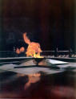
Направления деятельности:
1. Поисковая
2. Пропагандистская
3. Познавательная

Совет музея
1. Председатель совета музея - Баландин В.С.
2. Зам.председателя совета музея - Чередниченко В.Н.
3. Руководитель музея - Клеймёнова Ю.А.
4. Учитель ОБЖ - Ионов М.И.
5. Учитель физкультуры - Новиков О.А.
6. Учитель истории - Ярыгина М.В.
7. Учитель литературы - Суханова Э.Ф.
8. Глава администрации с/совета - Бурашников В.П.
9. Работники ДК - Ермаков Н.Л., Терин В.А.
10. Школьный библиотекарь – Кудряшова О.В.
11. Сельский библиотекарь - Ермакова Т.Л.
12. Учитель музыки - Гончарова Н.Л.

Список членов кружка
1. Артюхов Дмитрий
2. Бурашникова Оксана
3. Колганова Юля
4. Кошелев Андрей
5. Кошелев Павел
6. Оводкова Оксана
7. Овчинникова Анастасия
8. Осадчук Илья - 5кл.
9. Краснобаева Екатерина - 5кл.
10. Шубина Ксения - 5кл.

Актив
1. Шубина Ксения
2. Колганова Юля
3. Кошелев Андрей
4. Оводкова Оксана

Задачи кружка
1. Расширение кругозора;
2. Воспитание патриотических чувств;
3. Развитие познавательных интересов, способностей, общественно-политической активности;
4. Овладение практическими навыками поисковой работы.

Тематика работы
1. 70 лет Тамбовской области.
2. Поиск и пропаганда историко-краеведческого материала музея школы.

***

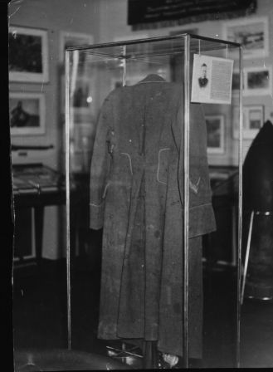
Мы в памяти тебя храним навеки,
Глазковцами не зря себя зовём.
О земляке, чудесном человеке,
Стихи слагаем, песни создаём.
В музее обороны г. Волгограда хранится реликвия Великой Отечественной войны легендарная генеральская шинель со 168 пулевыми и осколочными пробоинами. Она принадлежит нашему земляку генерал-майору командиру 35 гвардейской стрелковой дивизии Василию Андреевичу Глазкову, геройски погибшему при защите г. Сталинграда осенью 1942 года.
В.А.Глазков родился 19 января 1901 года в с. Вердеревщино Бондарского района в крестьянской многодетной семье, состоявшей из 8 человек: отец, мать дочь и пятеро сыновей. Жили бедно. Василий окончил четырёхклассную школу. В год окончания умер отец. Пришлось бросить учёбу: в хозяйстве требовались мужские руки. В 1918 году семнадцатилетний подросток вступил в красногвардейский отряд, проходивший через село. Василий прошёл по многим фронтам гражданской войны. Он окончил военное училище, стал кадровым командиром. Это был скромный, волевой человек. Бойцы любили его, говорили: «С таким командиром - хоть куда». На Дальнем Востоке Глазков командовал авиадесантной бригадой, стал знатным парашютистом Краснознамённой Дальневосточной армии. Десантники полковника Глазкова отличились ещё во время боёв на озере Хасан. Глазков был в числе первых, кому летом 1941 года пришлось сдерживать натиск фашистов. Часть, которой он командовал, попала в окружение. Бесстрашному командиру удалось вывести из окружения 200 израненных, обессиленных бойцов. 30 июля 1942 года была сформирована 35 стрелковая дивизия, которая в августе вошла в состав 62 армии. Комдивом стал Глазков. Боевое крещение дивизии произошло под Сталинградом. В районах селений Большая и Малая Россошки, у хутора Власовка, гвардейцы во главе с генералом Глазковым проявили массовый героизм. В начале сентября дивизия сражалась на северо-западной окраине Сталинграда. В неравных условиях боя, когда враг превосходил по числу в несколько раз, герои-гвардейцы дали клятву:
«Будем стоять насмерть!». 8 сентября 1942 года Глазков находился на тех рубежах, которые защищали бойцы 101 полка. Командный пункт генерала находился в районе Верхней Ельшанки. Пять часов шёл кровопролитный бой, но все атаки были отбиты, а порой переходили в контратаку. Генерал Глазков был ранен, потерял сознание, но, очнувшись, заявил, что не уйдёт с поля боя. Вскоре он снова потерял сознание. Очнувшись, дал согласие на эвакуацию в медсанбат. Машина с раненным комдивом была обстреляна фашистами. Одна очередь из пулемёта угодила в комдива. Ранение оказалось смертельным. Похоронили комдива около хутора Бурковский. После войны останки были перезахоронены в Комсомольском парке г. Волгограда. 35 гвардейская стрелковая дивизия дошла до Берлина. Шесть орденов на её боевом знамени. Генерал-майор Глазков посмертно награждён орденом Ленина.

Малыш и взрослый, мы сейчас едины,
Пусть будет в памяти, герой храним.
Склоните головы все: юные, в сединах.
Молчаньем память в тишине почтим.
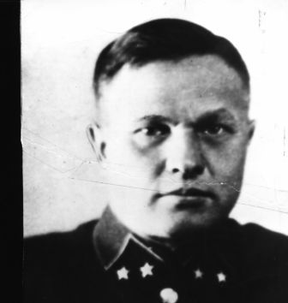
***
Он не родился героем
Земляк наш Глазков, генерал.
Народ ему званье такое
За подвиги ратные дал.
Простой паренёк из глубинки,
Он рос в многодетной семье
В деревне с названием длинным
Оставил он след на земле.
Здесь в школе начальной учился,
Трудился и рос крепышом.
Здесь с юностью рано простился,
За красным отрядом ушёл.
Закалку прошёл на гражданской,
Науку войны постигал.
Парнишка с закваской крестьянской
О времени мирном мечтал.
Возможно б он стал хлеборобом
Наш славный земляк генерал,
С родным деревенским народом
Просторы полей покорял.

Но видно судьба иная
Была ему Богом дана:
Вспыхнула мировая,
Вторая по счёту война.
Взял снова оружие в руки,
Пошёл он страну защищать.
Потери, и боль, и муки-
Много пришлось испытать.
В воздушно-десантной бригаде
Солдат молодых обучал,
Дивизией с Сталинграде
Командовал наш генерал.
В бою, истекая кровью,-
"Ни шагу назад!"- шептал
И землю свою с любовью
К смертельной ране прижал.
Бойцы, схоронив комдива,
С призывом:"Ни шагу назад!"
Врагу, всем смертям на диво
Смогли отстоять Сталинград.

Давно уж под мирным небом
Встал из руин Сталинград,
Как будто войны и не было
В сердце потомки хранят.
Военные годы лихие,
Солдатскую доблесть и честь,
Хранят имена дорогие,
И чем им гордиться - есть!
Ю.А.Клеймёнова

***
Гимн глазковцев

1. Мы мирного времени дети,
Мы дети России - страны.
И больше всего мы на свете
Не видеть хотели б войны.
Припев:
Глазковцы, глазковцы,
Клянёмся достойно мы жить.
Ничто не забыто,
Ничто не забыто,
Ни кто не забыт.
2. Не зря лили кровь наши деды,
В атаку героями шли,
Во имя великой Победы,
Во славу российской земли.
Припев:
3. Нам надо учиться, трудиться,
Достойную сменою стать,
Священных отцовских традиций
Нет права нам забывать.
Припев:

***
Клятва юного глазковца
Я, учащийся 1 класса (фамилия и имя), переступив порог школы, носящей имя В.А.Глазкова, обязуюсь с честью носить имя глазковца, изучать героическую историю родного края, страны, воспитывать в себе качества: смелость, стойкость, честность, трудолюбие, готовность с честью выполнить свой долг перед Родиной. Клянусь! Клянусь! Клянусь!

Пожелание юным глазковцам

Друг мой, сегодня глазковцем ты стал,
Клятву священную с честью ты дал.
Пусть не расходится слово то с делом
Стань ты в учёбе и дружбе примером.
Взять эстафету отцов будь готов!
Не забывай своих клятвенных слов.
Мы тебя в наши ряды принимаем.
Глазковцем достойным видеть желаем.
Не обязательно стать генералом.
Будь же похожим во всем на него.
Будь человеком, а идеалом в жизни
Пусть будет имя его.
